计算机组成原理复习题
一、填空题
1. 用二进制代码表示的计算机语言称为（），用助记符编写的语言称为（ ）。
2. 计算机硬件由（）、（）、（）、输入系统和输出系统五大部件组成。
3. 十六进制数 CB8 转换成二进制数为（）。
4. 某数 x 的真值-0.1011B，其原码表示为（）。
5. 在浮点加减法运算过程中，在需要（）或（ ）时，尾数需向右移位。
6. 指令通常由（ ）和（ ）两部分组成。
7. 要组成容量为 4K*8 位的存储器， 需要（）片 4K×1 位的芯片并联， 或者需要（）片 1K×8 位的 芯片串联。
8. 中断处理过程包括（ ）、（）、（ ）、（ ）和（ ） 阶段。
9. 操作数寻址方式包括（）、（）、（）、（ ）、（ ）、 （）、（ ）等。
10. 动态 RAM 的刷新包括 （ ）、（ ）和（ ）三种方式。
11. 高速缓冲存储器的替换算法有（ ）和（）。
12. 影响流水线性能的因素有（）、（ ）和（）。
13. 主存储器容量通常以 KB 为单位，其中 1K=（），硬盘的容量以 GB 为单位，其中 1G=（）。
14. 主存储器一般采用（）存储器，CACHE 采用（）存储器。
15. 世界上第一台计算机产生于（）年，称为（）。
16. I/O 的编址可分为（）和（ ）， 前者需要单独的 I/O 指令，后者可通过 （ ）指令和设备交换信息。
17. CPU 从主存取出一条指令并执行该指令的全部时间叫做（），它通常包含若干个（），而后者又包含若干个（）。
18. 计算机中各个功能部件是通过（）连接的，它是各部件之间进行信息传输的公共线路。
19. 浮点数由（ ）和（ ）两部分构成。
20. 禁止中断的功能可以由（ ）来完成。
21. 指令的编码中，操作码用来表明（ ），N 位操作码最多表示（ ）中操作。
22. 静态 RAM 采用（ ）原理存储信息，动态 RAM 采用（）原理存储信息。
23. 典型的冯·诺依曼计算机是以（ ）为核心的。
24. 计算机硬件由（）、（）、（ ）、（ ）和（ ）五大部件组 成。
25. 系统总线按系统传输信息的不同，可分为三类： （）、（）、（ ）。
26. 数 x 的真值-0.1011，其原码表示为（），其补码表示为（）。
27. Cache 称为（）存储器， 是为了解决 CPU 和主存之间（）不匹配而采用的一项重要 的 硬件技术。
28. 浮点运算器由（ ）运算器和（ ）运算器组成。
29. 计算机系统中的存储器分为：（ ）和（ ）。在 CPU 执行程序时， 必须将指令存放在（ ） 中，即（ ）不能够直接同 CPU 交换信息。

30.
30. 在补码加减法运算中， 采用双符号位的方法（）进行溢出判断时， 若运算结果中两个符 号 位（ ），则表明发生了溢出。若结果的符号位为（ ），表示发生正溢出； 若为（ ），表示发生 负溢出。
31. 使用虚拟存储器的目的是为了解决（ ）问题。
32. Cache 介于主存与 CPU 之间，其速度比主存（），容量比主存（）很多。它的作用是弥补 CPU 与主存在（）上的差异。
33. 一台计算机所具有的各种机器指令的集合称为该计算机的（）。
34. 选择型 DMA 控制器在物理上可以连接（）个设备，而在逻辑上只允许连接（）个设备，它适 合于连接（ ）设备。
35. DMA 控制器中的字计数器用于记录要传送数据块的（ ），每传输一个字后字计数器（ ）。
36. 总线通信控制方式可分为（ ）式和（）式两种。
37. DMA 的含义是（），主要用于连接（ ）外设,信息传送以（ ）为单位 传送。
38. CPU 的基本功能是（）、（）、（）、（ ）和（ ）。
39. 由若干一位全加器构成多位加法器时，进位可采用（ ）和（）。
40. 真值（ ）机器字长称为溢出。
41. 时序控制方式有（ ）方式、（ ）和（）方式。
42. DMA 数据传送过程可以分为（）、（）和（）三个阶段。
43. 主存芯片的地址译码驱动主要有两种方式，即（ ）方式和（）方式。
44. 流水线中常见的多发技术包括： （ ）、（ ）和（ ） 。
45. RISC 称为（ ）而 CISC 称为（）。
46. 控制存储器是微程序控制器的核心部件， 它存储着与全部机器指令对应的（），它的每个单 元 中存储一条（ ）。
47. 微指令中操作控制字段的编码方式有：（）、（ ）、（ ）和其它方式。
48. 按照存储器的读写功能分类， 存储器可分为 RAM 和 ROM，RAM 称为（ ），ROM 称为 （ ）。
49. 计算机软件一般分为两大类： 一类叫（），另一类叫（ ），操作系统属于（ ）。
50. CRC 码称为（ ），它具有（ ）能力。
51. 程序设计语言一般可分为三类： （ ）、（）、（）。
52. 计算机系统的层次结构中，位于硬件之外的所有层次统称为（ ）。
53. 用二进制代码表示的计算机语言称为（），用助记符编写的语言成为（ ）。
54. 浮点数中尾数用补码表示时，其规格化特征是（ ）。
55. N+1 位二进制补码表示的取值范围是（）。
N＋1 位二进制无符号整数的取值范围是 ()。
56. 一个定点数由（ ）和（）两部分组成。根据小数点的位置不同，定点数有（） 和（ ）两种表示方法。
57. 8 位二进制补码所能表示的十进制整数范围是（）至（ ），前者的二进制补码表示为 （ ），后者的二进制补码表示为（ ）。

58. 在浮点补码加减运算中，当运算结果的尾数不是（ )和（)形式时， 需要进行规格化操作（）。
59. 生成多项式 G（X）=X^4+X^1+X^0 对应的二进制数为（），以此多项式进行 CRC 编码， 其校验
位 的位数是（ ）。
60. 补码加减法中， （ ）连同数值位一同参加运算， （）要丢掉。
61. 在浮点加法运算中， 主要的操作步骤是（、（ ）、（）、（）、（）。
62. RAM 的访问时间与存储单元的物理位置（ ），任何存储单元的内容都能被（ ）。
63. 内存储器容量为 256K 时，若首地址为 00000H，那么末地址的十六进制表示是（ ）。
64. CPU 是按照（ ）访问存储器中的信息。
65. 寄存器（）寻址方式中，指令的地址码部分给出（ ），而操作数在（ ）
中。
66. 寄存器间接寻址方式中，指令的地址码部分给出的是（）所在的寄存器编号。
67. 变址寻址方式中操作数的地址由（ ）与（ ）的和产生。
68. 直接寻址方式中， 指令的地址码部分直接给出（ ），只需（ ）访存即可获得操作数。 69. CPU 中，保存当前正在执行的指令的寄存器为（），保存下一条指令地址的寄存器为（ ）。
70. 控制单元由于设计方法的不同可分为（ ）控制器和（ ）控制器

二、单项选择题
1. 8 位定点原码整数 10100011 的真值为（）。
A.+0100011 B.-0100011
C.+1011101 D.-1011101
2. 若某数 x 的真值为-0.1010，在计算机中该数表示为 1.0110，则该数所用的机器码为（ ）。
A.原码 B.补码
C.反码 D.移码
3. 计算机中存储数据的基本单位为（）。
A.比特（bit） B.字节(Byte)
C.字 （Word） D.以上都不对
4. 下列逻辑部件中， （）不包括在运算器内。
A.累加器 B.状态条件寄存器
C.指令寄存器 D.ALU
5. 在指令“ADD@R，Ad”中（@表示间接寻址），源操作数在前，目的操作数在后， 该指令执行的操作是 ()。
A.（（R））+（Ad）-->（Ad） B.（（R））+（（Ad））-->Ad
C.（R）+（（Ad））-->（Ad） D.（（R））+（Ad）-->Ad
6. 在 ROM 存储器中必须有（）电路。
A.数据写入 B.再生
C.地址译码 D.刷新
7. 在 CPU 中程序计数器 PC 的位数取决于（）。
A.存储器容量 B.指令中操作码字数

C.机器字长 D.指令字长
8. 在多级存储体系中， “cache——主存”结构的作用是解决（）的问题。
A.主存容量不足 B.主存与辅存速度不匹配
C.辅存与 CPU 速度不匹配 D.主存与 CPU 速度不匹配
9. 计算机经历了从器件角度划分的四代发展历程， 但从系统结构来看， 至今为止绝大多数计算机仍是() 式计算机。
A.实时处理 B.智能化
C.并行 D.冯·诺依曼
10. 微型计算机中控制总线提供（ ）。
A.存储器和 I/O 设备的地址码 B.所有存储器和 I/O 设备的时序信号和控制信号
C.来自 I/O 设备和存储器的响应信号 D.上述 B、C 两项
11. 中断向量地址是（ ）。
A.子程序入口地址 B.中断服务程序入口地址
C.中断服务程序入口地址的地址 D.下一条指令地址
12. 下列叙述中，不能反映 RISC 特征的有（）。
A.设置大量通用寄存器 B.使用微程序控制器
C.执行每条指令所需的机器周期数的平均值小于 2 D.简单的指令系统
13. DMA 传送控制的周期挪用法一般适用于（）的情况。
A.I/O 设备读写周期大于内存存储周期 B.CPU 工作周期比内存周期长很多
C.I/O 设备读写周期小于内存存储周期 D.CPU 工作周期比内存存储周期小很多
14. 若某数 x 的真值为-0.1010，在计算机中该数表示为 1.0101，则该数所用的机器码为（ ）。
A.原码 B.补码
C.反码 D.移码
15. 浮点加减中的对阶的原则是（）。
A.将较小的一个阶码调整到与较大的一个阶码相同
B.将较大的一个阶码调整到与较小的一个阶码相同
C.将被加数的阶码调整到与加数的阶码相同
D.将加数的阶码调整到与被加数的阶码相同
16. 原码乘法是（）。
A.先取操作数绝对值相乘，符号位单独处理
B.用原码表示操作数，然后直接相乘
C.被乘数用原码表示，乘数取绝对值，然后相乘
D.乘数用原码表示，被乘数取绝对值，然后相乘
17. 原码加减交替除法又称为不恢复余数法，因此（）。
A.不存在恢复余数的操作
B.当某一步运算不够减时，做恢复余数的操作
C.仅当最后一步余数为负时，做恢复余数的操作
D.当某一步余数为负时，做恢复余数的操作
18. 为了缩短指令中某个地址段的位数，有效的方法是采取（）。
A.立即寻址 B.变址寻址
C.间接寻址 D.寄存器寻址

19. 堆栈指针 SP 的内容是（）。
A.栈顶单元内容 B.栈顶单元地址
C.栈底单元内容 D.栈底单元地址
20. 若某数 x 的真值为-0.1010，在计算机中该数表示为 1.1010，则该数所用的编码为（ ）。
A.原码 B.补码
C.反码 D.移码
21. 为实现多重中断，保护断点和现场使用（ ）。
A.ROM B.中断向量表
C.设备内的寄存器 D.堆栈
22. 中断系统是由（ ）实现的。
A.仅用硬件 B.仅用软件
C.软、硬件结合 D.以上都不对
23. DMA 数据的传送是以（ ）为单位进行的。
A.字节 B.字
C.数据块 D.位
24. 通道是特殊的处理器，它有自己的（ ）， 因此具有较强的并行工作能力。
A.运算器 B.存储器
C.指令和程序 D.以上均有
25. 在中断响应过程中，保护程序计数器 PC 的作用是（ ）。
A.使 CPU 能找到中断处理程序的入口地址
B.使中断返回后，能回到断点处继续原程序的执行
C.使 CPU 和外部设备能并行工作
D.为了实现中断嵌套
26. 禁止中断的功能可以由（ ）来完成。
A.中断请求标记触发器 B.中断允许触发器
C.中断屏蔽触发器 D.中断禁止触发器
27. 系统总线中地址线的功能是（ ）。
A.用于选择主存单元地址 B.用于选择进行信息传输的设备
C.用于选择外存地址 D.用于指定主存和 I/O 设备接口电路的地址
28. 在采用（ ）对设备进行编址的情况下，不需要专门的 I/O 指令组。
A.统一编址 B.单独编址
C.两者都是 D.两者都不是
29. 微程序存放在（ ）中。
A.控制存储器 B.RAM
C.指令寄存器 D.内存储器
30. CPU 组成中不包括（ ）。
A.指令寄存器 B.指令译码器
C.地址寄存器 D.地址译码器
31. 无条件转移指令的功能是将指令中的地址码送入（ ）。
A.累加器 B.地址寄存器

C.PC D.存储器
32. 指令周期是指（ ）。
A.CPU 从主存取出一条指令的时间
B.CPU 执行一条指令的时间
C.CPU 从主存取出并执行一条指令的时间
D.时钟周期时间
33. 能够改变程序执行顺序的是（ ）。
A.数据传送类指令 B.移位操作类指令
C.输入输出类指令 D.转移类指令
34. 操作数地址存放在寄存器中的寻址方式叫（ ）。
A.相对寻址 B.变址寻址
C.寄存器寻址 D.寄存器间接寻址
35. （ ）寻址方式对实现程序浮动提供了支持。
A.变址寻址 B.相对寻址
C.间接寻址 D.寄存器间接寻址
36. 先计算后再访问内存的寻址方式是（ ）。
A.立即寻址 B.直接寻址
C.间接寻址 D.变址寻址
37. 在堆栈中，保持不变的是（ ）。
A.栈顶 B.堆栈指针
C.栈底 D.堆栈中的数据
38. 采用虚拟存储器的主要目的是（ ）。
A.提高主存储器的存取速度 B.扩大存储器空间，并能进行自动管理
C.提高外存储器的存取速度 D.扩大存储器空间
39. 程序访问的局限性是使用（ ）的依据。
A.缓冲 B.cache
C.虚拟内存 D.进程
40. 和外存储器相比，内存储器的特点是（ ）。
A.容量大，速度快，成本低 B.容量大，速度慢，成本高
C.容量小，速度快，成本高 D.容量小，速度快，成本低
41. 下列元件中存取速度最快的是（ ）。
A.cache B.寄存器
C.内存 D.外存
42. 某一 SRAM 芯片，其容量为 512×8 位，除电源端和接地端外，该芯片引出线的最小数目应为（ ）。
A.23 B.25
C.50 D.19
43. 某 RAM 芯片，其存储容量为 1024×16 位，该芯片的地址线和数据线数目分别为（ ）。
A. 10，16 B.20，8
C.1024，8 D.1024，16

44. 运算器的主要功能是进行（ ）。
A. 逻辑运算 B.算术运算
C. 逻辑运算和算术运算 D.只做加法
45. 运算器虽由许多部件组成，但核心部分是（ ）。
A. 数据总线 B.算术逻辑运算单元
C. 多路开关 D.累加寄存器（累加器）
46. 计算机中表示地址时使用（ ）。
A. 无符号数 B.原码
C. 反码 D.补码
47. 浮点数的表示范围和精度取决于（ ）。
A. 阶码的位数和尾数的位数 B. 阶码采用的机器码和尾数的位数
C. 阶码采用的机器码和尾数采用的机器码 D.阶码的位数和尾数采用的机器码
48. 主机中能对指令进行译码的器件是（ ）。
A. ALU B.运算器
C.控制器 D.存储器
49. 状态寄存器用来存放（ ）。
A. 逻辑运算结果 B.算术运算结果
C. 运算类型 D.算术、逻辑运算及测试指令的结果状态
50. 在微程序控制器中，机器指令和微指令的关系是（ ）。
A. 每一条机器指令有一条微指令来执行 B.一条微指令由若干机器指令组成
C. 每一条机器指令由一段用微指令组成的微程序来解释执行
D.一段为程序由一条机器指令来执行
51. 设[X]补=1.x1x2x3x4,仅当（ ）时，X>-1/2 成立。
A. x1 必须为 1，x2x3x4 至少有一个为 1
B. x1 必须为 1，x2x3x4 任意
C. x1 必须为 0，x2x3x4 至少有一个为 1
D. x1 必须为 0，x2x3x4 任意
52. 有关原码算术左移中，说法正确的是( ):
A. 数据顺次左移 1 位，最低位用 0 补充
B. 数据顺次左移 1 位，最低位用 1 补充
C. 数据顺次左移 1 位，最低位用原最高位补充
D. 数据顺次左移 1 位，最高位不变
53. 定点运算器用来进行（ ）。
A. 十进制数加法运算
B. 定点数运算
C. 浮点数运算
D. 既进行定点数运算也进行浮点数运算
54. 计算机的存储器系统是指（ ）。
A. RAM

B. ROM
C. 主存储器
D. cache，主存储器和辅助存储器
55. 存储器是计算机系统的记忆设备，它主要用来（ ）。
A. 存放数据
B. 存放程序
C. 存放数据和程序
D. 存放微程序
56. 内存若为 16 兆（MB），则表示其容量为（ ）KB。
A. 16
B. 16384
C. 1024
D. 16000
57. 下列说法正确的是( ):
A. 半导体 RAM 信息可读可写，且断电后仍能保持记忆
B. 半导体 RAM 属易失性存储器，而静态 RAM 存储信息是非易失性的
C. 静态 RAM、动态 RAM 都属易失性存储器，断电后存储的信息将消失
D. ROM 不用刷新，且集成度比动态 RAM 高，断电后存储的信息将消失
58. 若 SRAM 芯片的容量是 2M×8bit，则该芯片的引脚中地址线和数据线的数目之和是
A. 21
B. 29
C. 18
D. 不可估计
59. 某 RAM 中每个存储单元为 16 位，则下面所述正确的是： ( )
A. 地址线是 16 根
B. 地址线与 16 无关
C. 地址线与 16 有关
D. 地址线不得少于 16 根
60. 若存储器中有 1K 个存储单元，采用双译码驱动方式时要求译码输出线为( )
A. 1024
B. 10
C. 32
D. 64
61. RAM 芯片串联时可以（ ）。
A. 增加存储器字长
B. 增加存储单元数量
C. 提高存储器速度
D. 降低存储器的平均价格
62. 存储周期是指( ):

A. 存储器的读出时间
B. 存储器进行连续读和写操作所允许的最短时间间隔
C. 存储器的写入时间
D. 存储器进行连续写操作所允许的最短时间间隔
63. 指令系统中采用不同寻址方式的目的主要是： ( )
A. 可直接访问外存
B. 提供扩展操作码并降低指令译码难度
C. 实现存储程序和程序控制
D. 缩短指令长度，扩大寻址空间，提高编程灵活性
64. 在一地址指令格式中，下面论述正确的是： （ ）、
A. 仅能有一个操作数，它由地址码提供
B. 一定有两个操作数，另一个是隐含的
C. 可能有一个操作数，也可能有两个操作数
D. 如果有两个操作数，另一个操作数是本身
65. （ ）方式对实现程序浮动提供了支持。
A. 变址寻址
B. 相对寻址
C. 间接寻址
D. 寄存器间接寻址
66. 在计算机中，存放微指令的控制存储器隶属于（ ）。
A. 外存
B. 高速缓存
C. 内存
D. CPU
67. CPU 中通用寄存器的位数取决于（ ）。
A. 存储器容量
B. 机器字长
C. 指令的长度
D. CPU 的管脚数
68. 以硬连线方式构成的控制器（控制单元）也称为（ ）。
A. 组合逻辑控制器
B. 微程序控制器
C. 存储逻辑控制器
D. 运算器
69. 以下论述正确的是( )
A. CPU 响应中断期间仍执行原程序
B. 在中断过程中，若又有中断源提出中断，CPU 立即响应
C. 在中断响应中，保护断点、保护现场应由用户编程完成
D. 在中断响应中，保护断点是由中断响应自动完成的

70. 在中断系统中， CPU 一旦响应中断， 则立即关闭（ ）标志， 以防本次中断服务结束前同级的其 它中断源产生另一次中断导致干扰。
A. 中断允许
B. 中断请求
C. 中断屏蔽
D. 中断保护
71. 计算机系统中的存贮器系统是指 。
A RAM 存贮器
B ROM 存贮器
C 主存贮器
D cache、主存贮器和外存贮器
72. 某机字长 32 位，其中 1 位符号位，31 位表示尾数。若用定点小数表示，则最大正小数为 。
A +（1 – 2-32 ） B +（1 – 2-31 ） C 2-32 D 2-31
73. 算术 / 逻辑运算单元 74181ALU 可完成 。
A 16 种算术运算功能
B 16 种逻辑运算功能
C 16 种算术运算功能和 16 种逻辑运算功能
D 4 位乘法运算和除法运算功能
74. 存储单元是指 。
A 存放一个二进制信息位的存贮元
B 存放一个机器字的所有存贮元集合
C 存放一个字节的所有存贮元集合
D 存放两个字节的所有存贮元集合；
75. 变址寻址方式中，操作数的有效地址等于 。
A 基值寄存器内容加上形式地址（位移量）
B 堆栈指示器内容加上形式地址（位移量）
C 变址寄存器内容加上形式地址（位移量）
D 程序记数器内容加上形式地址（位移量）
76. 若浮点数用补码表示，则判断运算结果是否为规格化数的方法是 。
A 阶符与数符相同为规格化数
B 阶符与数符相异为规格化数
C 数符与尾数小数点后第一位数字相异为规格化数
D 数符与尾数小数点后第一位数字相同为规格化数
77. 定点 16 位字长的字，采用 2 的补码形式表示时,一个字所能表示的整数范围是 。
A -215 ~ +（215 -1） B -（215 –1）~ +（215 –1）
C -（215 + 1）~ +215 D -215 ~ +215
78. 某 SRAM 芯片，存储容量为 64K×16 位，该芯片的地址线和数据线数目为 。
A 64，16 B 16，64 C 64，8 D 16，16 。
79. 交叉存贮器实质上是一种 存贮器，它能 执行 独立的读写操作。

A 模块式，并行，多个 B 模块式串行，多个
C 整体式，并行， 一个 D 整体式，串行，多个
80. 用某个寄存器中操作数的寻址方式称为 寻址。
A 直接 B 间接 C 寄存器直接 D 寄存器间接
81. 计算机的外围设备是指 。

A 输入/输出设备 | B 外存储器
C 远程通信设备 | D 除了 CPU 和内存以外的其它设备

三、简答题
1. 直接程序传送方式， 中断方式，DMA 方式的异同。
（1）程序查询、程序中断方式的数据传送主要依赖软件，DMA 主要依赖硬件。 （注意： 这里指主要的趋势）
（2）程序查询、程序中断传送数据的基本单位为字或字节，DMA 为数据块。 （3）程序查询方式传送时，CPU 与 I/O 设备串行工作；
程序中断方式时，CPU 与 I/O 设备并行工作，现行程序与 I/O 传送串行进行； DMA 方式时，CPU 与 I/O 设备并行工作，现行程序与 I/O 传送并行进行。
（4）程序查询方式时，CPU 主动查询 I/O 设备状态；
程序中断及 DMA 方式时，CPU 被动接受 I/O 中断请或 DMA 请求。
（5）程序中断方式由于软件额外开销时间比较大， 因此传输速度最慢； 程序查询方式软件额外开销时间基本没有，因此传输速度比中断快；
DMA 方式基本由硬件实现传送， 因此速度最快；
注意：程序中断方式虽然 CPU 运行效率比程序查询高，但传输速度却比程序查询慢。 （6）程序查询接口硬件结构最简单， 因此最经济；
程序中断接口硬件结构稍微复杂一些， 因此较经济；
DMA 控制器硬件结构最复杂， 因此成本最高；
（7）程序中断方式适用于中、低速设备的 I/O 交换；
程序查询方式适用于中、低速实时处理过程；
DMA 方式适用于高速设备的 I/O 交换；
2. 什么是 RISC?简述它的主要特点。
RISC 是精简指令系统计算机，它有以下特点：①选取使用频率最高的一些简单指令，以及很有用 但不复杂的指令。②指令长度固定，指令格式种类少，寻址方式种类少。③只有取数/存数指令 访问存储器，其余指令的操作都在寄存器之间进行。④大部分指令在一个机器周期内完成。⑤CPU 中通用寄存器数量相当多。⑥以硬布线控制为主，不用或少用微指令码控制。⑦一般用高级语言 编程，特别重视编译优化工作， 以减少程序执行时间。
3. 什么叫指令？什么叫微指令？两者有什么关系？
指令是机器指令的简称，是计算机硬件能够直接识别和执行的操作命令。
在微程序控制方式之下，从控制存储器中取出，完成一个或几个微操作的命令称为微指令。
一条机器指令对应一个微程序，这个微程序是由若干条微指令构成的。因此，一条机器指令的功 能是若干条微指令组成的序列来实现的。
4. 比较先间址后变址于先变址后间址的区别，试画图进行比较？
1）先变址再间址寻址过程简单示意如下： EA=[(IX)+A]，IX (IX)+1
2）先间址再变址寻址过程简单示意如下：EA=(IX)+(A)，IX (IX)+1

5. 机器指令包括那两部分？微指令包括那两部分？程序靠什么实现顺序执行？靠什么实现转移？微程 序靠什么实现顺序执行？靠什么实现转移？
机器指令通常由操作码和地址码两部分组成。
微指令的格式大体分成两类:水平型微指令和垂直型微指令。
程序靠指令的操作码来实现执行，操作数来实现转移。
在微程序控制的计算机中，将由同时发出的控制信号所执行的一组微操作称为微指令。所以微指 令就是把同时发出的控制信号的有关信息汇集起来形成的。将一条指令分成若干条微指令，按次 序执行就可以实现指令的功能。若干条微指令可以构成一个微程序，而一个微程序就对应了一条 机器指令。因此，一条机器指令的功能是若干条微指令组成的序列来实现的。简言之，一条机器 指令所完成的操作分成若干条微指令来完成， 由微指令进行解释和执行。
6. 解释下列概念：中断向量，向量地址，中断向量地址，中断向量表，说明程序中断方式的工作过程
中断向量是指中断处理程序的入口地址， 由处理机自动寻址。
处理机可处理的每种中断的编号为中断类型码。
中断向量表是存放所有类型中断处理程序入口地址的一个默认的内存区域。
7. 冯.诺依曼原理的内容。
数字计算机的数制采用二进制；计算机应该按照程序顺序执行。
其主要内容是：
1.计算机由控制器、运算器、存储器、输入设备、输出设备五大部分组成。
2.程序和数据以二进制代码形式不加区别地存放在存储器中，存放位置由地址确定。
3.控制器根据存放在存储器中地指令序列（程序）进行工作，并由一个程序计数器控制指令地执 行。控制器具有判断能力，能根据计算结果选择不同的工作流程。
8. 什么是溢出？在定点机中如何判断补码加减法运算是否溢出，试写出两种溢出判断的的方法 ？
超出了定点机所能表示的数的范围。
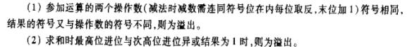
9. 就中断方式作如下的回答
①、什么是中断 ②、中断服务程序的流程包含几个部分
③、中断请求触发器和中断屏蔽触发器
CPU 在程序运行过程中，遇到异常情况或特殊请求，需暂停现行程序，转至对这些异常情况或特殊情 况的处理，处理完后再返回到原程序断点继续执行，这一过程即为中断。
在中断周期 CPU 应完成关中断、保存断点和转中断服务程序入口三个操作。
中断请求寄存器——对中断源发来的一次性中断请求信号进行登记。
中断屏蔽触发器——对于可屏蔽的中断源进行开、关中断操作，可视为各中断源的中断分开关。
10. 什么情况下会出现浮点运算溢出，出现浮点运算溢出后如何处理？
阶码[j]补=01，xx…x 为上溢。阶码[j]补=10，xx…x 为上溢。按照机器零处理
11. 浮点加减运算时，为什么要进行对阶？说明对阶的方法和理由。
对阶相当于手工加减法中的小数点对齐。只有阶码相同时，才能对尾数进行加减法。对阶时，改 变阶码将引起尾数移动。由于尾数左移可能会发生溢出，而尾数右移只对精度有很少的影响。所 以，对阶应采用小阶向大阶对齐的做法。即，将较小的阶码加大，相应的尾数左移。

12. 比较基址寻址方式和变址寻址方式的异同。
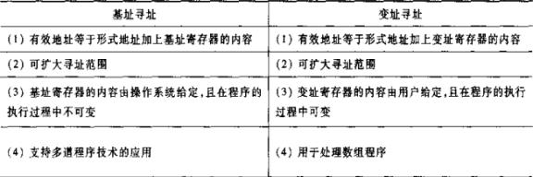
13. 试比较算术移位和逻辑移位。
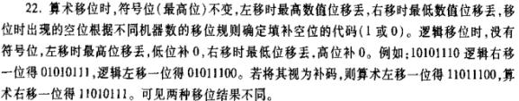
14. I/O 有哪些编址方式?各有何特点?
I/O 的编址方式有两种：统一编址和不统一编址。
统一编址即在内存地址空间划出一定的范围作为 I/O 地址，这样通过访存指令即可实现对 I/O 的 访问。但是主存容量相应减少了。所谓不统一编址即 I/O 和主存的地址是分开的， I/O 地址不占 内存空间，故这种编址不影响主存容量，但访问 I/O 时必须有专用 I/O 的指令。
15. 试比较间接寻址和寄存器间址?(异同)
两者都扩大了操作数的寻址范围。间接寻址需要访存，寄存器寻址不需要访存相对间接寻址，寄 存器寻址指令字较短，节省了存储空间。图见课本
16. 试比较 SRAM 和 DRAM 的区别。
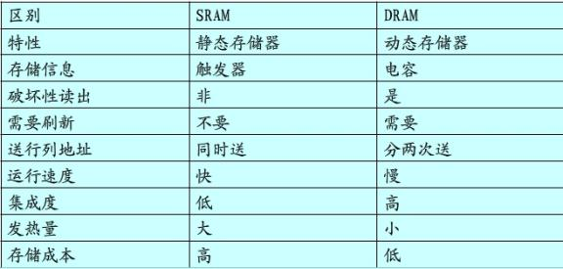
17. 控制单元的功能是什么？其输入包括哪些内容（信号） ？输出的内容是什么？
发出各种控制信号序列。
输入来自时钟、指令寄存器、各种状态标记、系统总线的信号。

输出 CPU 内的控制信号、送至系统总线的信号。
18. CPU 的有哪些功能？画出其结构框图并简要说明每个部件的作用。
CPU 的 基 本 功 能 是 指 令 控 制 、 操 作 控 制 、 时 间 控 制 、 数 据 加 工 和 中 断 处 理
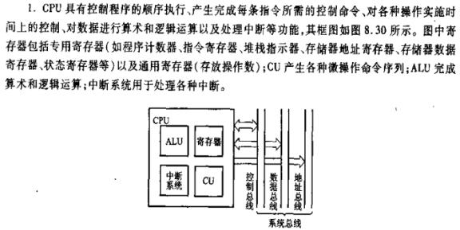
19. 什么是多重中断？实现多重中断的条件是什么？
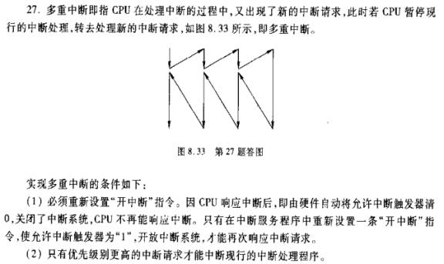
20. 简述 I/O 接口的功能和基本结构。
I/O 接口的功能：选址，传送数据，传送命令，反映设备状态。
I/O 接口组成：设备选择电路，数据缓冲器，命令寄存器，命令译码器，设备状态标记，控制逻辑电 路。
21. 提高访存速度可以采用哪些措施，请至少说出五种措施。

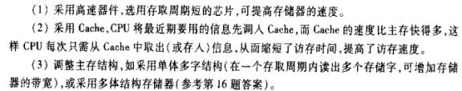
22. 计算机存储系统分哪几个层次？每一层次主要采用什么存储介质？其存储容量和存取速度的相 对关系如何？
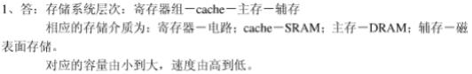
23. DRAM 存储器为什么要刷新？有几种常用的刷新方式？
DRAM 存储元是通过栅极电容存储电荷来暂存信息。由于存储的信息电荷终究是有泄漏的，电荷数 又不能像 SRAM 存储元那样由电源经负载管来补充， 时间一长，信息就会丢失。为此必须设法由 外界按一定规律给栅极充电，按需要补给栅极电容的信息电荷，此过程叫“刷新”。
常用的刷新方式由三种：集中式、分散式、异步式。
24. 什么是指令周期？什么是机器周期？什么是时钟周期？三者有什么关系？
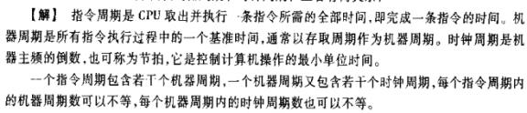
25. 某机器采用三地址指令， 具有常见的 8 种寻址操作。可完成 60 种操作， 各种寻址方式均可在 2K 主存 范围内取得操作数， 并可在 1K 范围内保存运算结果。问应采用什么样的指令格式？ 指令字长最少为 多少位？执行一条指令最多要访问多少次主存？

OP 6 | 3 | A1 11 | 3 | A2 11 | 3 | A3 10
最少为：6+3+11+3+11+3+10=47 位。
执行一条指令最多访问 6 次主存。
26. 画出计算机硬件组成框图，说明各部件的功能。
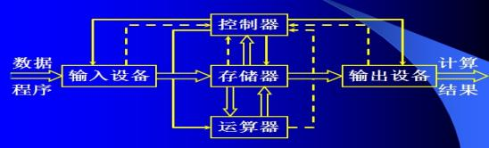

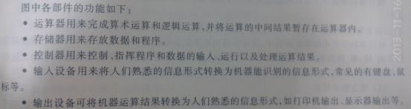

四、计算题
1. 求有效信息位 01101110 的海明校验码。
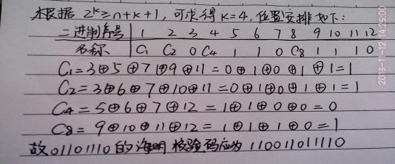

2. 已知 X=13/32，Y=-27/32，用补码一位乘计算 X·Y。
3. 已 知 X=13/32 ， Y=-27/32 ， 用 补 码 两 位 乘 计 算 X · Y 。

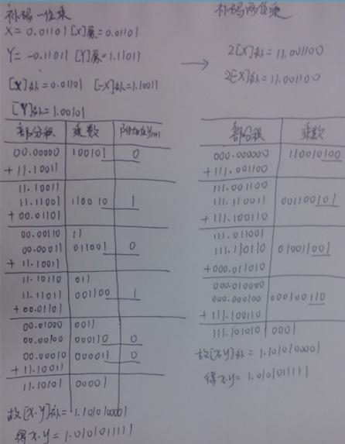
4. 已知 X=+11/16，Y=+7/16，用变形补码计算 X+Y。
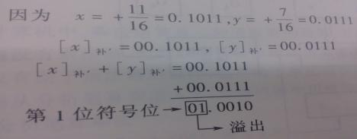
5. 已知接收到的海明码（按配偶原则配置）为 1100111，检查上述代码是否出错？第几位出错？

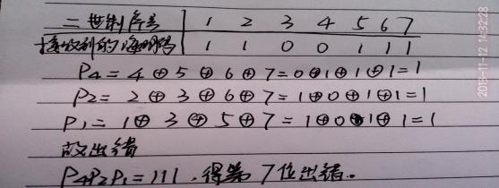

6. 一个容量为 16K×32 位的存储器， 其地址线和数据线的总和是多少？当选用下列不同规格的存储芯片 时，各需要多少片？如何连接（串联，并联）？
1K×4 位，2K×8 位，4K×4 位，16K×1 位，4K×8 位，8K×8 位
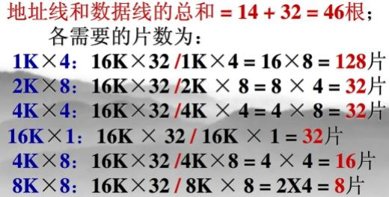
1.分 16 组，组之间串联，每组 8 片并联。
2.分 8 组，组之间串联，每组 4 片并联。
3.分 4 组，组之间串联，每组 8 片并联。
4.32 片并联。
5.分 4 组，组之间串联，每组 4 片并联。
6.分 2 组，组之间串联，每组 4 片并联。
7. 已知 X＝-0.1100，Y=-0.1000，求 X+Y。
[X]补=1.0100 [Y]补=1.1000
[X]补+ [Y]补=1.0100+1.1000=10.1100 溢出
8. 已知 X=55/64，Y=-23/32，计算 x﹒y。(可用任何算法，必须写出过程)
9. 用补码两位乘法，计算 X·Y，X=-0.1011，Y=-0.1101
8 9

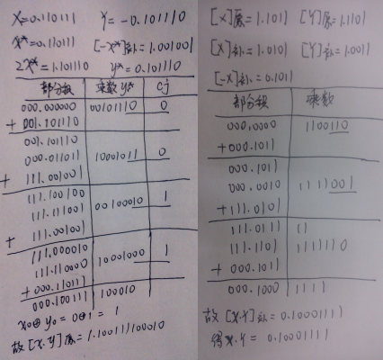
10. 已知接收到的海明吗(按配偶原则配置)为 0100111，检查上述代码是否出错？如果出错，请问第几位 出错？
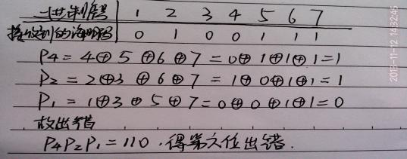
11. 计算数据 1010 的海明编码的形式（按配偶原则）

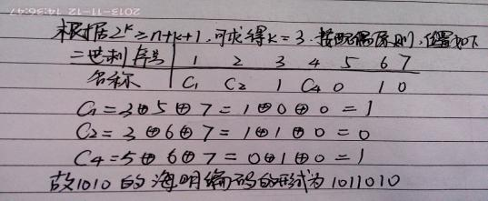
12. 已知机器字长 n＝8，X＝－44，Y＝-53，求 X＋Y，X-Y。
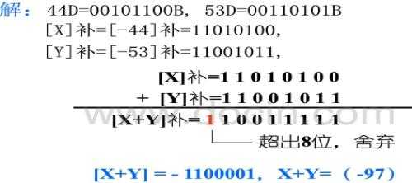
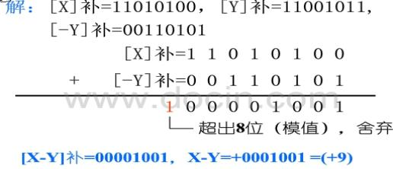
1
13. 已知 2[X]补＝1.0101001， 2 [Y]原=1.0101100，用变形补码计算[X]补+[Y]补 ，并判断有无溢出。
解： [X]补=1.1010100=11.1010100
[Y]原=1.1011000
[Y]补=1.0101000=11.0101000
[X]补+ [Y]补= 11.1010100+ 11.0101000
=10.1111100
结果为负溢

1
14. 已知2 [X]补＝1.0101001， 2[Y]原=0.1101100，用变形补码计算[X]补+[Y]补 ，并判断有无溢出。
解： [X]补=1.1010010=10.1010010
[Y]原=0.0110110
[Y]补=0.0110110=00.0110110
[X]补+ [Y]补= 10.1010010+00.0110110
=11.0001000
无溢出
15. 已知 X=－0.1001，Y=0.1011，用补码加减交替法（不恢复余数法）计算 X/Y。
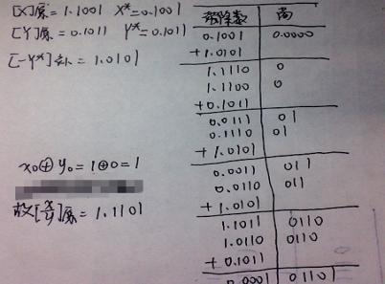
16. 已知 X=23 ×13/16，Y=24 ×(-9/16），假设阶码取 3 位，尾数取 6 位（均不包括符号位），计算 X×Y （阶码和尾数均用补码运算）。
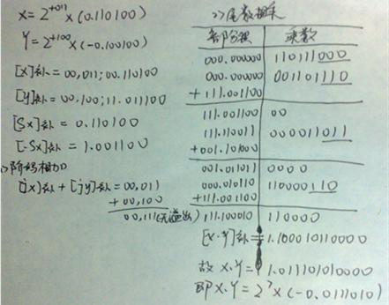

17. 已知 X=26 ×13/16，Y=23 ×(-15/16），假设阶码取 3 位，尾数取 6 位（均不包括符号位），计算 X/Y （阶码和尾数均用补码运算）。
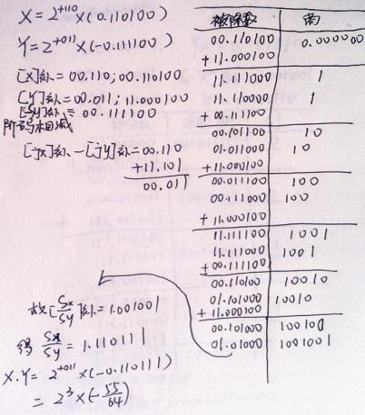
18. 将（178.125）10 转换成短浮点数格式。
（178.125）10 转换成二进制数为： （1011001.001）2
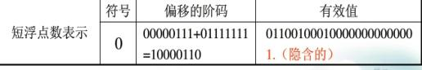
19. 把短浮点数 11000001110010010000000000000000 转换成十进制数。
解： 符号位 =1
阶码 =10000011
尾数 =10010010000000000000000
(1)计算出阶码真值（移码-偏置值）
10000011-1111111 =100
(2)以规格化二进制数形式写出此数
1.1001001 ×2100
(3)写成非规格化二进制数形式
11001.001
(4)转换成十进制数，并加上符号位
（11001.001）2=（25.125）10

所以，该浮点数 = -25.125
20. 设计算机准备传送的信息是 1010110010001111，生成多项式是 x+x+1，计算校验位，写出 CRC 码。
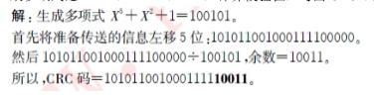
21. 将（－0.1101）2 用 IEEE 短浮点数格式表示出来。

解： 0.1101=1.101*2^-1
符号位=1；
阶码=127-1=126
1，01111110，10100000000000000000000
结果=BF500000H

